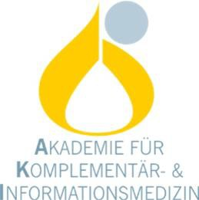
BEHANDELVOORSTEL

De energetische betekenis van de nier in de BICOM-bioresonantietherapie
De nier is niet alleen een orgaan voor de ontgifting van stofwisselingsproducten, hij is ook verantwoordelijk voor onze waterhuishouding, de osmo- en volumeregeling en daarmee voor onze bloeddruk, alsmede voor ons elektrolyten- en zuur-base-evenwicht en delen van de bloedvorming. In de BICOM-therapie wordt het als ontgiftingsorgaan ondersteund door de volgende programma's:

Nierfalen
1. aanbeveling: | 480.1 / 330.3
2e aanbeveling: | 481.0 / 482.0
Nierfalen (lage frequentie): | 3078.0 / 3079.0
Neprothisch syndroom: | 827.2 / 822.3
Nierregulatie (laagste frequentie): | 3080.0

Deze programma's ondersteunen de nieren in hun uitscheidingsfunctie en geven de patiënt extra energie. Hierbij wordt de eigen informatie van de patiënt uit het bloed, sputum of urine gebruikt in de ingang (beker en applicatoren) op de nieren, gemoduleerd en via de uitgang (modulatiemat) teruggegeven aan de patiënt.

Vanuit het perspectief van de Traditionele Chinese Geneeskunde wordt de aangeboren erfelijke energie (Yuan Qi) van de mens opgeslagen in de nieren en de bijnieren. Zij bepaalt de lichamelijke en geestelijke ontwikkeling van de mens en zijn constitutie. Zij wordt in de loop van het leven verbruikt en kan niet meer worden vernieuwd.

De "essentie" (Jing) wordt ook in de nier gecreëerd door de fusie van prenatale Jing en verworven delen uit voedingsenergie. Jing circuleert in de meridianen, voedt alle lichaamsorganen en ondersteunt groei en voortplanting. Verstoringen van Jing kunnen leiden tot misvormingen.

Ouderen en ook chronisch zieken hebben daarom vaak een zwakte van de "nierenergie". De nier behoort tot het element water in het kader van de fasen van transformatie en kan energetisch ondersteund worden door de KTT-testset "5 elementen". Water komt overeen met de energie van kou en winter.

Vooral in het koude seizoen hebben onze patiënten vaak een "energetische nierzwakte" en moeten daarom behandeld worden.

De bijbehorende meridianen zijn de niermeridiaan en de blaasmeridiaan met de bijbehorende organen, de nieren, de bijnieren en het gehele vrouwelijke en mannelijke urogenitale systeem, alsmede de botten, tanden en oren. Stoornissen in deze orgaangebieden kunnen ook energetisch worden ondersteund door BICOM-programma's voor de nieren.

Een zwakte in de energie van het element water en de nieren kan echter ook in verband worden gebracht met angsten, gebrek aan vertrouwen, geringe wilskracht en gebrek aan stabiliteit, omdat deze emoties dezelfde energie hebben als de nieren.

Naast de reeds genoemde programma's kan de nierenergie ook worden ondersteund met de meridiaanprogramma's. Test voor uw individuele behandeling de volgende programma's op resonantie:

Meridiaanprogramma's:
Nier acuut / chronisch (normale frequentie) 380,1 / 381,1 Nier (lage frequentie) 3390.0* / 3391.0*

Ook hier wordt de eigen informatie van de patiënt gebruikt in de ingang van het BICOM- apparaat. Met de begin- en eindpunten van de niermeridiaan wordt vervolgens een meridiaanstroom uitgevoerd.

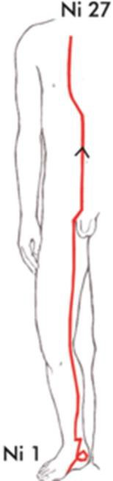
Je hebt de begin- (Ni 1) en eindpunten (Ni 27) van de niermeridiaan aan beide zijden van het lichaam nodig - zie afbeelding links.

U vindt de beschrijving van deze punten in uw programmahandboek of een acupunctuuratlas.

Gebruik de individueel geteste meridiaanprogramma's, die u ook kunt combineren tot een programmaketen:

Ingang beker: Sputum, bloed of urine
I-applicator (zwart): Knopapplicator of lijmapplicator op Ni
27 bds.
U-applicators (rood): Goldfinger of lijmapplicator
op Ni 1 bds.
Verwissel vervolgens de in- en uitgang en start het programma/de programma's opnieuw.

Vereenvoudigd kun je ook meridiaanoverstroming toepassen met een ingangsapplicator op het niergebied en de modulatiemat op de buik.

Aan het eind van elke behandeling moet het element water worden toegevoegd via de ampullen van de KTT-testset . De 5 elementen kunnen worden gestabiliseerd. U leert hier meer over in het KTT-modules.

Parallel aan de behandeling kunt u ook substantiecomplexen van kanaal 2 gebruiken voor algemene ondersteuning van de nieren. Test welk stoffencomplex resoneert met uw patiënten - voorbeeld:

Urologie categorie:
Berberis vulgaris D 6 Solidago virgaurea D 6 Nierondersteuning

Daarnaast vindt u in kanaal 2 nog andere substantiecomplexen voor gebruik bij bepaalde ziektebeelden van de nier.

U kunt meer leren over de energetische betekenis van de nier in onze module 4: 5 elementen in BICOM BRT" of in de KTT modules 5-6-7-8.

*alleen inbegrepen in BICOM optima standalone unit B32 / BB832 en mobiele unit BBM34 / BB834.

Het AKI team wenst u veel succes!

EDITOR
Academie voor Complementaire en Informatiegeneeskunde Mühlenstr. 30 - 17213 Malchow Academie Directeur: Reiko Wollenzin
www.aki-campus.com - info@aki-campus.com

